Área: Tecnología e Informática | Grado: 2° | Periodo: III
Responsable (s): Germán Arley Córdoba Herrera
Ámbitos conceptuales: Importancia de los objetos tecnológicos que ayudan a la preparación de alimentos y los conservan.
Normas de seguridad en la utilización de objetos tecnológicos que utilizamos diariamente.
Manual de convivencia de la sala de informática.
Competencias generales: Determinar la importancia de los objetos tecnológicos que hacen parte del quehacer cotidiano.
Competencias específicas del periodo: Reconozco y menciono productos tecnológicos que contribuyen a la solución de problemas del entorno.
Indicadores de logros del período: Reconocimiento de las partes de un artefacto de uso cotidiano
Representación en modelos de algunos artefactos de uso frecuente.
Manifestación de agrado por las actividades realizadas
Actividad 1. Menciona objetos tecnológicos que encuentres en tu hogar (cocina) que te ayuden a la preparación de alimentos. Realiza 5 dibujos de los que más utilizan en tu hogar. En tu cuaderno.

La tecnología se mueve a gran velocidad proporcionando continuamente mayor facilidad para llevar a cabo las diferentes actividades en el quehacer cotidiano y es así como no se ha quedado atrás en el diseño y la creación de diferentes aparatos tecnológicos. Cada vez es más habitual encontrarse con utensilios inteligentes que ayudan a la preparación o conservación de los alimentos.

___________________, _________________, ___________________, ____________________;

____________________, _________________, ____________________, _____________________ .

Actividad 2. Dibuja los objetos tecnológicos que ayuden a la conservación de los siguientes alimentos. (cuaderno)

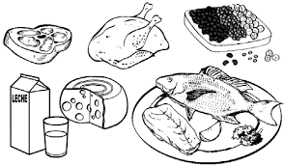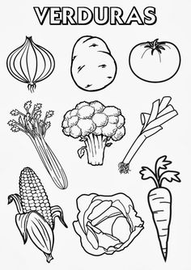

Actividad 3. Colorea los siguientes objetos tecnológicos y señala con un alinea de color su propósito.
⁺ Hacer jugos
+ preparar sanduches 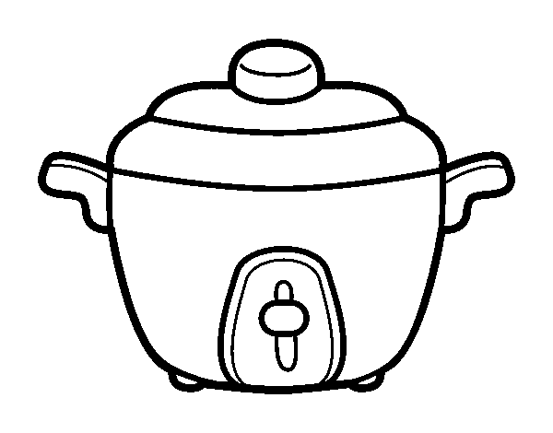

+ Hacer los postres

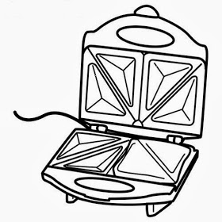

+ Hacer arroz
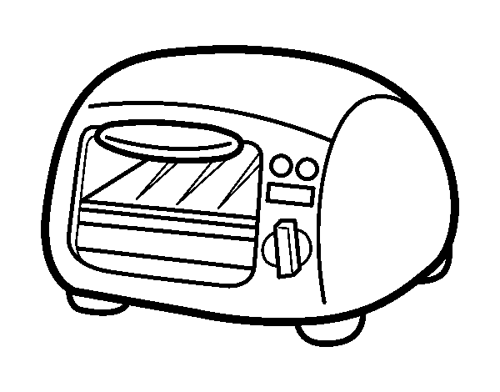

+ Cocinar las verduras y sopas

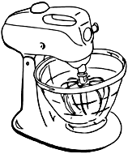
+Preparar asados

Actividad 4. Lee detenidamente el siguiente enunciado y responde las siguientes preguntas. Dibújalas.

Proceso de envasado de alimentos El envasado es un método para conserva de alimentos consiste en calentarlos a una temperatura que destruya los posibles microorganismos presentes y luego sellarlos en tarros, latas o bolsas herméticas.
- Consulta ¿qué es un cierre hermético y para que se utiliza? __________________________________________________
- ¿Qué recipientes con cierres herméticos conoces? Y dibújalos._______________________________________________
- . Pregunta ¿Cómo preservar una salsa cacera?_____________________________________________________________
- Menciona 5 alimentos enlatados, dibuja cada uno de estos y escribe en tu cuaderno que precauciones debemos tener al comprarlos.

_____________, ________________, ________________, _________________ y _____________________

Actividad 5. ¿Qué puede suceder si consumes un alimento vencido?______________________________
_______________________________________________________________________________________
¿Qué características puedo tener en cuenta para saber si esta vencido un alimento ?
___________________, ___________________________, _______________________, ________________

Dibuja las consecuencias de esta acción :

Actividad 6. Consulta y escribe al frente las 4 normas de seguridad que debes de tener en cuenta con los siguientes objetos electrónicos. Coloréalos
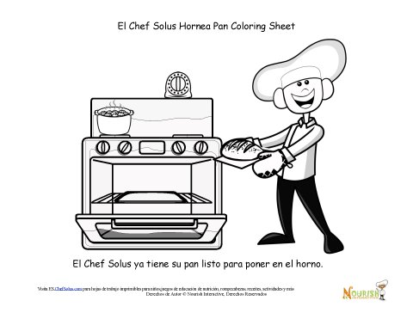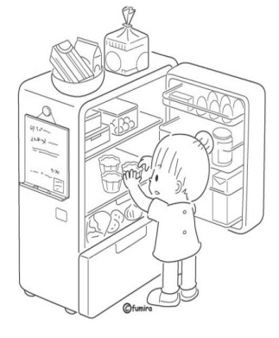
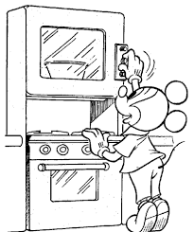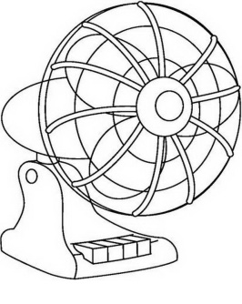
Actividad 7. Consulta y escribe al frente las 4 usos que le puedes dar a los siguientes objetos electrónicos. Coloréalos

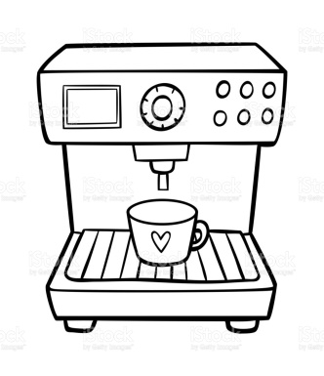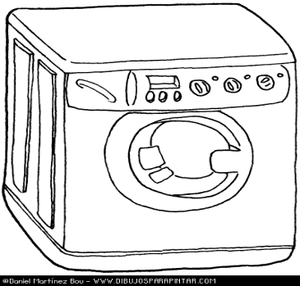

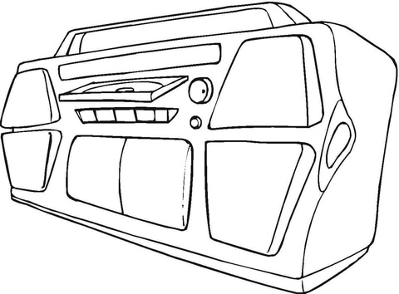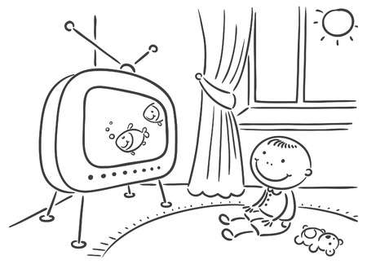

Actividad 8. Te invito a observar y escuchar el siguiente video: https://www.youtube.com/watch?v=FazkRLADUtU
Representa las 5 normas con dibujos que orienta el video y escribe la indicación de cada una.

Actividad 9. Te invito a observar y escuchar el siguiente video: https://www.youtube.com/watch?v=3syn_o5WJU0
Autocontrol (Catedra de emprendimiento) El autocontrol es la habilidad de dominar emociones, pensamientos, comportamientos y deseos de sí mismo o de cada persona. Es la habilidad para controlarse y manejar su cuerpo como individuo.

Responde las siguientes preguntas según el video y representa el video con un dibujo
¿Quién es el único responsable de nuestros propios actos?_______________________________________
¿Cuál sería tu actitud frente a una eventualidad como la del video?__________________________________
¿Cuál es tu actitud cuando sientes rabia? ______________________________________________________

Actividad 10.Recorta y pega en tu cuaderno la siguiente imagen y escribe tus compromisos para preservar el medio ambiente.
Medio ambiente (catedra de emprendimiento)
Es el conjunto de todas las cosas que nos rodean. De este obtenemos agua, comida, combustibles, materias primas para la fabricación de las cosas que utilizamos; pero al abusar o hacer mal uso de este lo ponemos en peligro y lo agotamo 